深圳市科兴精密仪器有限公司
KEXING
ShenZhen KeXing Precision Instrument CO.,Ltd
电话：(0755)84716026 13480652859
传真：(0755)84716095
E-mail : kexingsz@126.com
功能说明
JSV-200HS简易弹簧手动立型机台
一、 概要：
本机台适用于弹簧压缩(引张)之生产线或品管单位之测试，操作容易、效率高。
二、机台规格：
最大承载测试重量：20kgf
最大移动范围：110mm
机台尺寸：250mm x 240mm x 490mm
机台净重：14kg
数显卡尺：100mm,0.01mm

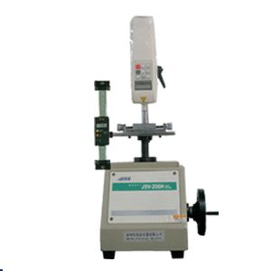

深圳市龙岗区南湾街道阳光翠园2号楼邮编:518000 http://www.kexingsz.com.cn *专业品质试验检测仪器*

